ADORAZIONE EUCARISTICA 19 LUGLIO 2012

“Si commosse per loro, perché erano come pecore senza pastore”

Il Signore è il mio pastore:
non manco di nulla.
Su pascoli erbosi mi fa riposare,
ad acque tranquille mi conduce.
Rinfranca l’anima mia.
Mi guida per il giusto cammino
a motivo del suo nome.
Anche se vado per una valle oscura,
non temo alcun male, perché tu sei con me.
Il tuo bastone e il tuo vincastro
mi danno sicurezza.
Davanti a me tu prepari una mensa
sotto gli occhi dei miei nemici.
Ungi di olio il mio capo;
il mio calice trabocca.
Sì, bontà e fedeltà mi saranno compagne
tutti i giorni della mia vita,
abiterò ancora nella casa del Signore
per lunghi giorni

------------------------------------------------------------------------------------------------

Fratelli e sorelle, all’inizio di questa Adorazione Eucaristica invochiamo la Misericordia del Padre: non sempre siamo stati docili al buon Pastore, piuttosto spesso ci siamo fatti guide di noi stessi!
Al Signore, che ci accoglie ancora una volta alla sua mensa e ci dona il suo perdono e la sua forza per camminare con Lui verso la vita eterna, chiediamo umilmente perdono per le nostre infedeltà.
- Signore, Padre Misericordioso, che hai compassione delle nostre stanchezze e delle nostre fatiche, [abbi pietà di noi]
T – Signore, pietà!
- Cristo, buon Pastore, venuto a donare al tuo gregge la pace e la riconciliazione , [abbi pietà di noi] T – Cristo, pietà!
- Signore, Dio dell’Amore, che ci raduni alla Mensa della Parola e del Pane di vita per saziare la nostra fame, [abbi pietà di noi]
T – Signore, pietà!

C – Dio onnipotente abbia misericordia di noi, perdoni i nostri peccati e ci conduca alla vita eterna.
T – Amen.
------------------------------------------------------------------------
Ad ogni svolta della sua storia l'umanità pellegrina è simile a un gregge disperso senza pastore. Ma Gesù si presenta in ogni tempo come il pastore che può rispondere ai bisogni del cuore umano, con il suo dono di bontà e di amore. Tutta la storia della salvezza ci ricorda che Dio non rimane insensibile di fronte alle nostre stanchezze, miserie e ignoranze umane. Se ci rivolgiamo a lui, egli ci ascolta. Sembra che attenda solo quello! Lasciamoci condurre da Lui verso la sorgente zampillante dell’Amore per trovare ristoro e consolazione!
Gesù è il pastore-messia che raduna attorno a sé il nuovo popolo di Dio e lo nutre con la parola e col pane di vita. Attraverso la compassione che prova di fronte a coloro che continuano a cercarlo, dimostra di essere il salvatore preannunciato da Geremia.

Dal Vangelo secondo Marco
In quel tempo, gli apostoli si riunirono attorno a Gesù e gli riferirono tutto quello che avevano fatto e quello che avevano insegnato. Ed egli disse loro: «Venite in disparte, voi soli, in un luogo deserto, e riposatevi un po’». Erano infatti molti quelli che andavano e venivano e non avevano neanche il tempo di mangiare.
Allora andarono con la barca verso un luogo deserto, in disparte. Molti però li videro partire e capirono, e da tutte le città accorsero là a piedi e li precedettero.
Sceso dalla barca, egli vide una grande folla, ebbe compassione di loro, perché erano come pecore che non hanno pastore, e si mise a insegnare loro molte cose.
Parola del Signore

Davanti a Gesù Eucarestia

Gesù, anche noi, talvolta, ci sentiamo come pecore senza una guida sicura, disorientati dalle troppe voci che proclamano di aver scoperto la via verso la felicità. Il tuo sguardo compassionevole è rivolto anche verso di noi così come le tue parole, capaci di donarci speranza e di rigenerarci alla vita.
Ci sono colpi della vita che lasciano il segno, ferite aperte che sanguinano, lacerazioni profonde che provocano un dolore indicibile: è allora che tu mi raggiungi con la tua Parola. Tu ti avvicini a me, Signore, e mi fai percepire il tuo affetto, il calore della tua presenza. Nessuno in quei frangenti sa essere tenero come te. E riservi a me tutta la tua attenzione, tutta la tua delicata bontà. Impegni tutto il tuo amore per recare sollievo al mio dolore, per risanare la mia esistenza. Grazie, Signore, per ogni tua Parola che mi trasmette la tua tenerezza, che mi permette di abbandonarmi al tuo abbraccio benedicente, che mi fa udire il battito del tuo cuore strappandomi a ogni angoscia e a ogni solitudine.

Tutti
Per questo sono qui, davanti a te Signore, perché voglio intendere la tua voce e voglio risponderti.
Ho ritagliato questo spazio nella fitta rete dei miei impegni, ho voluto trovare del tempo solo per te e mi sono liberato da ogni vincolo, da ogni occupazione. L'ho fatto perché so che è bello stare davanti a te, attendere la tua Parola, accogliere la tua presenza. L'ho fatto perché mi sta a cuore il rapporto con te
e se non mi fermo ad ascoltarti e a parlarti corro seriamente il rischio di vederlo deperire, appassire.
L'ho fatto anche perché ogni volta tu mi rallegri con i tuoi doni, sempre nuovi. Non è mai capitato
che me ne sia andato a mani vuote. Sono qui davanti a te, Signore, per dirti che ti voglio bene.

Adorazione silenziosa

I discepoli, partiti a due a due, tornano carichi d’umanità toccata, d’umanità guarita. Attorno a loro si addensa comunione, al punto che la folla era così numerosa che non avevano neanche più il tempo per mangiare. Aggregano molti e questo può essere esaltante; il successo può apparire loro come la benedizione di Dio sulla missione. Invece Gesù, vero maestro dello spirito, vede più lontano, il successo non lo esalta, l’insuccesso non lo deprime: queste cose non sono altro che la superficie mobile delle onde e non la corrente profonda degli eventi. E allora li riporta all’essenziale: Venite in disparte, con me, in un luogo solitario, e riposatevi un po’. Israele è pieno di drammi, di vedove che piangono l’unico figlio morto, di lebbrosi che gridano al cielo la loro disperazione, di adultere colte in flagrante e di pietre pronte alla lapidazione. Il mondo è un immenso dramma, e Gesù, invece di ributtare i suoi, subito, dentro i campi sterminati della missione che urge, li conduce nel deserto. Quasi a perdere tempo.
Il luogo solitario è per parlare al cuore. In questo tempo in disparte, il Signore concede ciò che ha veramente promesso, ciò che è più necessario: concede se stesso. E trasmette il segreto del Regno e della vita. La vera terra promessa non è un luogo geografico ma un tempo con il Signore, per dare respiro alla pace, per dare ali al cuore, per essere riempiti della sua Presenza, per innamorarsi di nuovo.
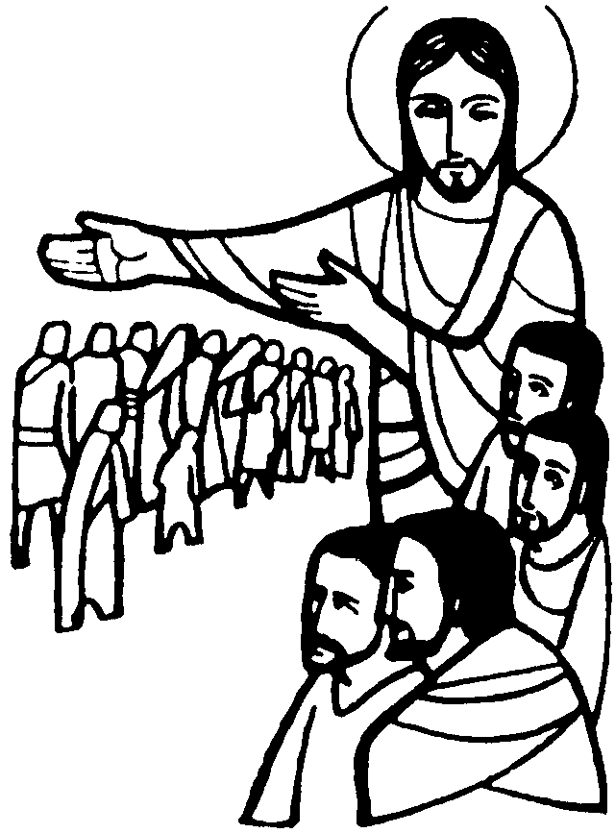
-------------------------------------------------------

Il desiderio di incontro con il Signore ci ha spinti nella sua casa. A lui affidiamo tutte le nostre necessità, fiduciosi che l'amore di Dio si muove sempre a compassione dei suoi figli.
Preghiamo insieme e diciamo: Ascoltaci, o Signore.
1. Per il Papa e i vescovi, i pastori della Chiesa: sappiano radunare intorno a Gesù e alla sua Parola quanti sono dispersi e lontani, perché si sentano accolti e compresi nella ferialità della loro vita quotidiana, preghiamo.
2. Per i giovani, che sentono maggiormente la dispersione del cuore e il disordine degli impegni: siano mossi dal desiderio di cercare Gesù e mettersi in ascolto della sua parola, preghiamo.
3. Per tutti i credenti: perché nel rispetto delle fedi e dei culti sia sempre presente la preghiera degli uni per gli altri che spinge al dialogo, al confronto e alla condivisione, preghiamo.
4. Per la nostra comunità cristiana, perché si adoperi maggiormente nello sforzo di tradurre in lingue e culture diverse il messaggio custodito nella parola di Dio, preghiamo.
Signore, che hai avuto pietà dei tanti uomini senza pastore e li hai istruiti a lungo, donaci pastori che sappiano imitare la tua carità, e rendici docili agli insegnamenti che essi ci trasmettono in tuo nome. Tu che vivi e regni nei secoli dei secoli

-------------------------------------------------------------------
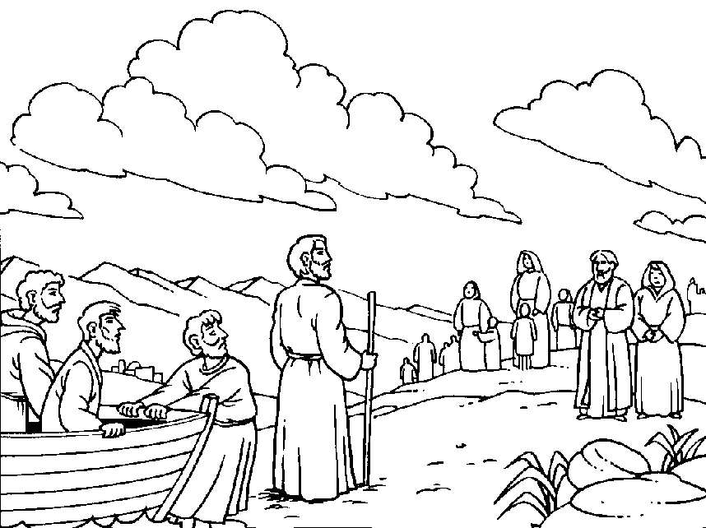
Ne scelse Dodici, scrive Marco, perché «stessero con Lui». Stare con lui è il primo lavoro di ogni inviato. Solo dopo, dopo aver accolto la sua persona prima ancora che il suo messaggio, solo dopo quel contagio di luce, li manderà a predicare. Sbarcando, vide molta folla ed ebbe compassione di loro. Gesù è preso in un dilemma fra la stanchezza degli amici e lo smarrimento della folla. Partito con un programma importante, ora è pronto a cambiarlo. Partiti per restare soli e riposare, i Dodici imparano ad essere a disposizione dell’uomo, sempre. A non appartenere a se stessi, ma al dolore e all’ansia di luce della terra.
La prima cosa che i discepoli imparano da Gesù è quella di semplicemente, divinamente commuoversi. Il tesoro che porteranno con sé dalla riva del lago è il ricordo dello sguardo di Gesù che si commuove. Lo stesso tesoro che i cristiani devono salvare oggi: il miracolo della compassione.

Tu sei il nostro pastore, Signore Gesù,
per questo ci conosci fino in fondo,
uno per uno, con i nostri slanci e le nostre fatiche, le nostre fragilità e le nostre risorse.
Per questo ti mostri esigente
quando ci lasciamo afferrare dalla pigrizia,
e dolce e compassionevole
quando ci troviamo in difficoltà.
Tu sei il nostro pastore, Signore Gesù,
perché ti metti davanti a tutti,
ci guidi alle sorgenti della vita,
ci fai conoscere il volto del Padre.
Tu sei il nostro pastore, Signore Gesù,
perché sei pronto a dare la vita,
a far di tutto per difenderci,
a costo di esporti a pericoli mortali,
a costo di soffrire sofferenze terribili.
Tu sei il nostro pastore, Signore Gesù,
perché ci ami di un amore smisurato
e non puoi sopportare che neppure uno
si perda e rovini la sua vita.
E' bello, mio Signore, lasciarsi guidare da te,
è bello darti fiducia e assecondare le tue indicazioni, è bello sentire su di noi il tuo sguardo attento e benevolo.
E' bello, mio Signore, affidarti la mia vita,
e vivere per te ed assieme a te un'avventura
entusiasmante che approda all'eternità.
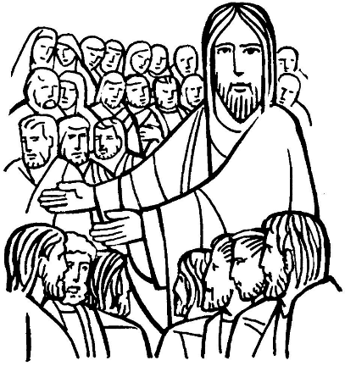

INSIEME

Mostraci
la tua continua benevolenza, Signore,
e assisti il tuo popolo
che ti riconosce suo pastore e guida; rinnova l’opera della tua creazione
e custodisci ciò che hai rinnovato.

